THIẾT KẾ PHƯƠNG ÁN DẠY HỌC VÀ HOẠT ĐỘNG TRẢI NGHIỆM
MỘT SỐ NỘI DUNG THUỘC CHƯƠNG TRÌNH MÔN KHOA HỌC TỰ NHIÊN
SỬ DỤNG BỘ THIẾT BỊ INNOLAB

¹Nguyễn Minh Tú, ²Hà Văn Minh, ³Nguyễn Thị Thùy, ⁴Vy Thị Việt Hà

¹Giáo viên Vật lí, Trường THPT chuyên Chu Văn An
24 Đường Chu Văn An, Phường Đông Kinh, TP. Lạng Sơn, Tỉnh Lạng Sơn
Email: nguyenminhtuls@gmail.com, Số điện thoại: 0915156288
²Đồng sáng lập OhStem Education
22/15 Đường 440, Phường Phước Long A, TP. Thủ Đức, TP. Hồ Chí Minh
³Giáo viên Hóa – Sinh, Trường THCS Vĩnh Trại , TP. Lạng Sơn
⁴Giáo viên Vật lí, Trường PTDTNT THCS&THPT huyện Lộc Bình, Tỉnh Lạng Sơn

Tóm tắt: Hiện nay, việc tổ chức hoạt động dạy học môn Khoa học tự nhiên (KHTN) cấp Trung học cơ sở (THCS) theo Chương trình Giáo dục phổ thông (GDPT) 2018 đang gặp một số khó khăn, bất cập: các trường THCS công lập gần như không có giáo viên dạy tích hợp; giáo viên “đơn môn” được bồi dưỡng ngắn hạn để dạy tích hợp nhưng chưa đủ tự tin về kiến thức (giáo viên chuyên môn Toán - Vật lí dạy Hóa học và Sinh học; giáo viên chuyên môn Hóa học – Sinh học dạy Vật lí); thiếu hoặc chưa được cung ứng kịp thời phương tiện, thiết bị dạy học; thiết bị dạy học đã được cấp có thể sử dụng đã xuống cấp, không đảm bảo chất lượng...Trong báo cáo này, chúng tôi đề xuất giải pháp khắc phục khó khăn, bất cập đó là thiết kế phương án dạy học và hoạt động trải nghiệm một số nội dung thuộc chương trình môn KHTN sử dụng bộ thiết bị InnoLab. InnoLab là dòng sản phẩm có giá thành phù hợp với các trường học, bao gồm nhiều loại cảm biến không dây (cảm biến nhiệt độ, cảm biến chất lượng nước, cảm biến điện áp, cảm biến nồng độ khí CO₂…) có thể hoạt động độc lập hoặc kết nối với phần mềm thu thập và phân tích dữ liệu (phần mềm InnoLab), giúp việc đo và phân tích kết quả trong các thí nghiệm khoa học trở nên dễ dàng và trực quan hơn, giúp học sinh (HS) hiểu rõ được bản chất của sự vật, hiện tượng và liên kết được các kiến thức đã học với việc giải quyết vấn đề thực tiễn. Thông qua việc thiết kế phương án dạy học một số nội dung thuộc chương trình KHTN cấp THCS cung cấp tài liệu tham khảo cho giáo viên dạy môn KHTN; góp phần nâng cao chất lượng dạy học môn KHTN theo Chương trình GDPT 2018; phát triển phẩm chất trung thực, trách nhiệm, khách quan trong thực hành, thí nghiệm; bồi dưỡng năng lực tự chủ và tự học, năng lực giao tiếp và hợp tác, năng lực ngôn ngữ, năng lực tin học, năng lực KHTN (nhận thức KHTN; tìm hiểu tự nhiên; vận dụng kiến thức, kĩ năng đã học) cho HS.
Từ khóa: KHTN, Khoa học tự nhiên, InnoLab, Cảm biến không dây, Hoạt động trải nghiệm.

I. MỞ ĐẦU
Trong Chương trình GDPT 2018, môn KHTN là môn học bắt buộc, được dạy ở cấp THCS, góp phần hình thành và phát triển phẩm chất và năng lực HS thông qua nội dung giáo dục với những kiến thức, kĩ năng cơ bản, thiết thực, thể hiện tính toàn diện, hiện đại và cập nhật; chú trọng thực hành, vận dụng kiến thức, kĩ năng để giải quyết vấn đề trong học tập và đời sống; thông qua các phương pháp, hình thức tổ chức giáo dục phát huy tính chủ động và tiềm năng của mỗi HS; các phương pháp kiểm tra, đánh giá phù hợp với mục tiêu giáo dục. Thông qua việc tổ chức các hoạt động thực hành, thí nghiệm, là hình thức dạy học đặc trưng, môn KHTN giúp học sinh khám phá thế giới tự nhiên, phát triển nhận thức, tư duy logic và khả năng vận dụng kiến thức vào thực tiễn. Môn KHTN hình thành, phát triển ở HS năng lực KHTN, bao gồm các thành phần: nhận thức KHTN, tìm hiểu tự nhiên, vận dụng kiến thức, kĩ năng đã học; đồng thời cùng với các môn học và hoạt động giáo dục khác góp phần hình thành, phát triển các phẩm chất chủ yếu và năng lực chung, đặc biệt là tình yêu thiên nhiên, thế giới quan khoa học, sự tự tin, trung thực, khách quan, thái độ ứng xử với thế giới tự nhiên phù hợp với yêu cầu phát triển bền vững để trở thành người công dân có trách nhiệm, người lao động có văn hoá, cần cù, sáng tạo, đáp ứng nhu cầu phát triển của cá nhân và yêu cầu của sự nghiệp xây dựng, bảo vệ đất nước trong thời đại toàn cầu hoá và cách mạng công nghiệp mới [1], [2].
Theo https://thanhnien.vn và trong quá trình tổ chức dạy học môn KHTN tại trường THCS trên địa bàn tỉnh Lạng Sơn thì việc tổ chức hoạt động dạy học môn học này đang gặp một số khó khăn, bất cập: các trường THCS công lập gần như không có giáo viên dạy tích hợp; giáo viên “đơn môn” được bồi dưỡng ngắn hạn để dạy tích hợp nhưng chưa đủ tự tin về kiến thức (giáo viên chuyên môn Toán - Vật lí dạy Hóa học và Sinh học; giáo viên chuyên môn Hóa học – Sinh học dạy Vật lí); thiếu hoặc chưa được cung ứng kịp thời phương tiện, thiết bị dạy học; thiết bị dạy học đã được cấp có thể sử dụng đã xuống cấp, không đảm bảo chất lượng...[3], [4].
Để khắc phục khó khăn, bất cập đó, chúng tôi đề xuất giải pháp “Thiết kế phương án dạy học và hoạt động trải nghiệm một số nội dung thuộc chương trình môn KHTN sử dụng bộ thiết bị InnoLab”.
II. NỘI DUNG NGHIÊN CỨU
1. Mục tiêu nghiên cứu
Thiết kế phương án dạy học và hoạt động trải nghiệm một số nội dung thuộc chương trình môn KHTN sử dụng bộ thiết bị InnoLab cung cấp tài liệu tham khảo cho giáo viên dạy môn KHTN; góp phần nâng cao chất lượng dạy học môn KHTN theo Chương trình GDPT 2018; phát triển phẩm chất trung thực, trách nhiệm, khách quan trong thực hành, thí nghiệm; bồi dưỡng năng lực tự chủ và tự học, năng lực giao tiếp và hợp tác, năng lực ngôn ngữ, năng lực tin học, năng lực KHTN cho HS.
2. Phương pháp nghiên cứu
- Phương pháp nghiên cứu lý luận: Nghiên cứu Khung kế hoạch bài dạy (Phụ lục 4 của Công văn số Công văn số 5512/BGDĐT-GDTrH ngày 18/12/2020 của Bộ GDĐT); Chương trình GDPT tổng thể và Chương trình GDPT môn KHTN [1], [2], [5].
- Phương pháp nghiên cứu thực tiễn: Khảo sát điều tra, phỏng vấn trao đổi, phân tích tài liệu, bài viết về thực trạng dạy học môn KHTN cấp THCS; dạy học STEM; tổ chức hoạt động trải nghiệm; dạy học phát triển phẩm chất và năng lực HS.
- Thông qua nghiên cứu, tìm hiểu bộ thiết bị và phần mềm InnoLab, thiết kế phương án dạy học và hoạt động trải nghiệm một số nội dung thuộc Chương trình môn KHTN theo hướng phát triển phẩm chất và năng lực HS; Thu thập, phân tích, xử lý thông tin đánh giá hiệu quả về phương án dạy học và hoạt động trải nghiệm đó.
3. Đối tượng và phương tiện nghiên cứu
- Đối tượng: Hoạt động dạy học và trải nghiệm môn KHTN theo hướng phát triển phẩm chất và năng lực HS.
- Phương tiện: Bộ thiết bị và phần mềm InnoLab.
4. Nội dung nghiên cứu
4.1. Giới thiệu về bộ thiết bị và phần mềm InnoLab [6]
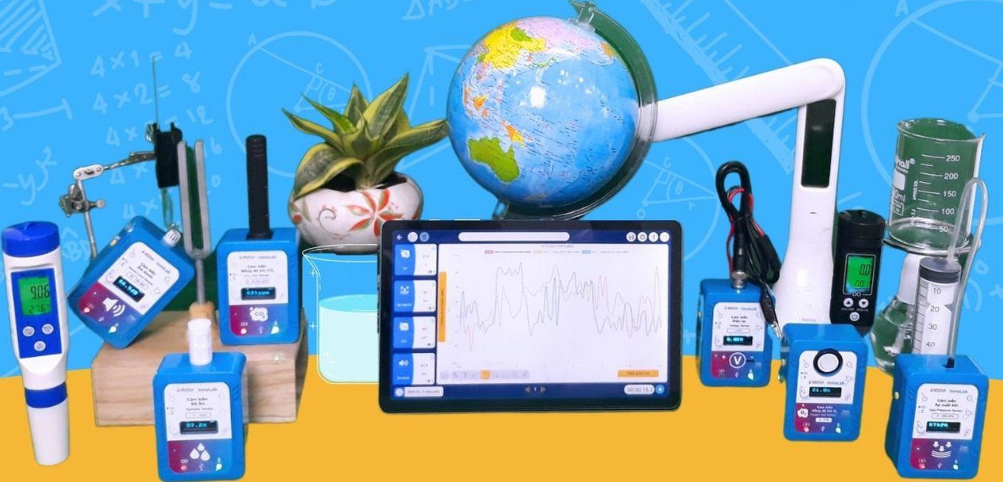4.1.1. Bộ thiết bị InnoLab
Hình 1: Bộ thiết bị InnoLab
InnoLab là dòng sản phẩm bao gồm nhiều loại cảm biến không dây để đo nhiều đại lượng khác nhau có thể hoạt động độc lập hoặc kết nối với phần mềm thu thập và phân tích dữ liệu, giúp việc đo và phân tích kết quả trong các thí nghiệm khoa học trở nên dễ dàng và trực quan hơn, giúp HS hiểu rõ được bản chất của sự vật, hiện tượng và liên kết được các kiến thức đã học đến vấn đề thực tiễn cuộc sống.
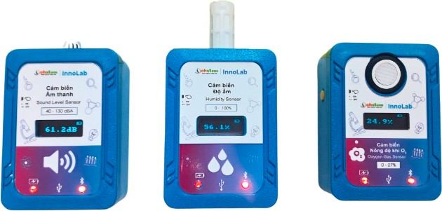Bộ thiết bị InnoLab gồm các bộ cảm biến: nhiệt độ, âm thanh, ánh sáng, dòng điện, điện áp, chuyển động, lực, áp suất khí, nồng độ khí O₂, chất lượng nước (độ pH, độ mặn, độ dẫn điện), nồng độ khí CO₂, Oxygen hòa tan trong nước, độ ẩm không khí (Hình 1).
Hình 2: Hiển thị thông tin trên cảm biến
Các cảm biến đều có màn hình LCD để hiển thị thông tin trực tiếp (Hình 2), có pin và kết nối không dây qua Bluetooth đến bộ thu nhận, bên cạnh giao tiếp qua cổng USB, giúp việc sử dụng rất tiện lợi và dễ dàng trong lớp học.
Ngoài ra, các cảm biến còn có kết nối WiFi ra Internet để có thể sử dụng trong các dự án ứng dụng sáng tạo và nghiên cứu khoa học về chủ đề Internet vạn vật (IoT).

4.1.2. Phần mềm InnoLab
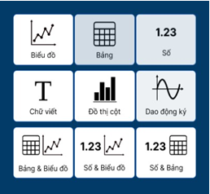Phần mềm InnoLab có thể chạy trên máy tính và các nền tảng di động khác (Android, iOS), giúp xử lý và phân tích các dữ liệu gửi đến từ các cảm biến.
Hình 3: Các dạng hiển thị dữ liệu từ
các cảm biến
Dữ liệu từ các cảm biến thu thập được trong các hoạt động thí nghiệm có thể được hiển thị một cách trực quan bằng nhiều kiểu khác nhau (Hình 3) và hỗ trợ các chức năng phân tích dữ liệu giúp học sinh hiểu rõ được kết quả và đối chiếu với các kiến thức của bài học.

4.1.3. Các chế độ hoạt động thí nghiệm
InnoLab hỗ trợ 3 chế độ hoạt động thí nghiệm: thí nghiệm trực tuyến, thí nghiệm ngoại tuyến, thí nghiệm kết nối Internet.

4.1.3.1. Thí nghiệm trực tuyến
Đây là chế độ mặc định và sẽ được dùng nhiều nhất. Với các thí nghiệm trực tuyến, các cảm biến kết nối với máy tính và hiển thị dữ liệu lên phần mềm InnoLab thông qua kết nối Bluetooth hoặc USB.

4.1.3.2. Thí nghiệm ngoại tuyến
Với các thí nghiệm cần thu thập dữ liệu trong một thời gian dài như qua đêm hay trong một ngày, chế độ thí nghiệm ngoại tuyến sẽ cho phép cài đặt các cảm biến lấy mẫu và lưu vào bộ nhớ trong của cảm biến mà không cần kết nối với máy tính hay bộ thu.
Các cảm biến lúc này hoạt động nhờ vào pin đã được tích hợp bên trong và nhật ký dữ liệu sẽ được lưu trữ vào bộ nhớ của cảm biến. Chế độ này tạo sự linh hoạt khi cần thu thập dữ liệu ở nơi cách xa máy tính và trong khoảng thời gian dài ngoài lớp học.
Sau khi hoàn tất thu thập dữ liệu, người dùng chỉ cần kết nối cảm biến với phần mềm InnoLab và tiến hành tải dữ liệu về là có thể xem và phân tích tương tự như chế độ thí nghiệm trực tuyến.

4.1.3.3. Thí nghiệm kết nối Internet
Tương tự với chế độ hoạt động ngoại tuyến, ở chế độ này, các cảm biến cũng sẽ được cài đặt để có thể thu thập dữ liệu trong một thời gian dài và ở bên ngoài không gian phòng học nhưng có kết nối với Internet và gửi dữ liệu thu thập được lên server mà người dùng chỉ định thay vì lưu vào bộ nhớ trong.
Từ đó, người dùng có thể theo dõi được dữ liệu thời gian thực. Chế độ này phù hợp cho các dự án sáng tạo và nghiên cứu khoa học, giúp giám sát và theo dõi hệ thống từ Internet và không cần các bước lập trình phức tạp.
4.2. Đề xuất tổ chức hoạt động thí nghiệm/thực hành/trải nghiệm một số nội dung thuộc chương trình môn KHTN sử dụng bộ thiết bị InnoLab
Bảng 1: Đề xuất tổ chức hoạt động thí nghiệm/thực hành/trải nghiệm một số nội dung thuộc
chương trình môn KHTN sử dụng bộ thiết bị InnoLab
Lớp | Nội dung | Hoạt động thí nghiệm/thực hành/ trải nghiệm sử dụng bộ thiết bị InnoLab
6 | Đo nhiệt độ | 1. Thực hiện thí nghiệm đo nhiệt độ của cốc nước lạnh, cốc nước ấm  Bước 1: Kết nối cảm biến nhiệt độ với phần mềm InnoLab và chọn đúng thông tin cảm biến cần đo là Nhiệt độ.  Bước 2: Lần lượt đặt cảm biến vào cốc nước ấm, cốc nước lạnh và nhấn tiến hành lấy mẫu. Kết quả sẽ được hiển thị lên màn hình cảm biến hoặc màn hình phần mềm InnoLab và ghi kết quả vào bảng:  Nhận xét về nhiệt độ của cốc nước ấm và cốc nước nguội:  ………………………………………………………………......................................  2. Thực hành đo nhiệt độ bàn tay sử dụng cảm biến nhiệt độ và nhiệt kế y tế  Các nhóm có nhận xét gì về sự sai khác nhiệt độ đo được giữa 2 dụng cụ đo? Sử dụng dụng cụ đo nào sẽ chính xác hơn?  .......................................................................................................................................
  Cốc nước | Nhiệt độ (⁰C)
  Nước ấm
  Nước nguội
  Tên HS | Nhiệt độ do nhiệt kế y tế đo (⁰C) | Nhiệt độ do cảm biến nhiệt độ đo được (⁰C)
  A
  B
  C
  D
  E
6 | Sự nóng chảy và sự đông đặc | 1. Tiến hành thí nghiệm nghiên cứu nhiệt độ của viên nước đá ở nhiệt độ thường  Bước 1: Cho viên nước đá (nhỏ) vào cốc nhựa, đặt đầu dò cảm biến vào cốc. Ghi lại nhiệt độ ban đầu.  Bước 2: Theo dõi, ghi lại nhiệt độ của viên nước đá sau mỗi phút.  Bước 3: Đợi khi viên nước đá tan hết, ghi lại nhiệt độ kết thúc.  Ghi số liệu vào bảng:  - Vẽ đồ thị sự thay đổi nhiệt độ của viên nước đá theo thời gian?  - Sau khi viên nước đá tan hết, có nhận xét gì về nhiệt độ của nước?  .......................................................................................................................................  2. Tiến hành thí nghiệm tìm hiểu sự nóng chảy của viên nước đá ở các điều kiện khác nhau  Bước 1: Kết nối cảm biến nhiệt độ với InnoLab.  Bước 2: Cho viên nước đá vào cốc nhựa chứa nước. Khuấy nhẹ nhàng bằng đầu dò cảm biến. Ghi lại nhiệt độ và thời gian khi viên nước đá tan hoàn toàn.  Bước 3: Đổ bỏ nước của viên đá vừa tan ra. Cho viên đá khác vào cốc nhựa, rắc một ít muối lên viên đá. Khuấy nhẹ nhàng tương tự như ở bước 2, ghi lại nhiệt độ và thời gian đến khi viên nước đá tan hoàn toàn.  Bước 4: Quan sát, nhận xét kết quả:  Tại sao khi rắc muối lên đá sẽ làm cho nhiệt độ giảm xuống dưới 0⁰C?  ......................................................................................................................................
  Thời gian | Nhiệt độ (⁰C)
  Ban đầu
  1 phút
  2 phút
  3 phút
  …
  Kết thúc
  Cốc nước đá | Nhiệt độ  lúc đầu (⁰C) | Nhiệt độ  lúc sau (⁰C) | Thời gian
  Không có muối
  Có muối
6 | Sự hóa hơi và sự ngưng tụ | Tiến hành thí nghiệm tìm hiểu về sự hóa hơi xảy ra cả trên bề mặt và trong lòng khối chất lỏng (gọi là sự sôi) đối với nước, cồn, giấm ăn  Bước 1: Kết nối cảm biến với InnoLab và chọn kiểu hiển thị dữ liệu biểu đồ.  Bước 2: Rót 150ml nước vào cốc thủy tinh và đun trên đèn cồn, ghi lại nhiệt độ cho tới khi nước đạt đến điểm sôi. Khi điểm sôi đạt đến, nhiệt độ không còn tiếp tục tăng.  Bước 3: Tương tự, rót 150ml giấm và 150ml cồn cho lần lượt vào cốc 2 và 3, đun cho đến khi đạt đến điểm sôi.  Bước 4: Ghi lại kết quả nhiệt độ sôi của nước, cồn, giấm ăn vào bảng và quan sát đồ thị nhiệt độ sôi của nước, cồn, giấm ăn theo thời gian:  Em có nhận xét gì về kết quả thí nghiệm?  ......................................................................................................................................
   | Nước | Cồn | Giấm ăn
  Nhiệt độ sôi (⁰C)
6 | Oxygen. Không khí | 1. Thí nghiệm đo nồng độ khí O₂ trong khí thở khi ở trạng thái bình thường  Bước 1: Kết nối cảm biến đo nồng độ khí O₂ với InnoLab  Bước 2: Đo nồng độ khí O₂ bên ngoài không khí khoảng 10 giây. Sau đó, đặt cảm biến đo nồng độ khí O₂ vào bên trong hộp nhựa tiếp tục đo trong 10 giây. Quan sát kết quả thu được trên biểu đồ.  Bước 3: Thổi 2 lần vào bên trong hộp và chờ cho đến khi mức oxy trong hộp đạt lại giá trị ban đầu thì dừng lấy mẫu.  Bước 4: Quan sát kết quả thu được trên biểu đồ, nhận xét:  Nồng đồ khí O₂ trong không khí thu được gần ............................, nhưng khi chúng ta hít vào và thở ra giá trị đo được thấp nhất chỉ còn khoảng ..............................  2. Thí nghiệm đo nồng độ khí O₂ trong không khí khi bị đốt cháy  Bước 1: Kết nối cảm biến đo nồng độ khí O₂ với InnoLab  Bước 2: Đốt cháy nến và úp hộp nhựa sao cho không có không khí từ bên ngoài bên trong hộp. Bắt đầu lấy mẫu và quan sát trạng thái của nến.  Bước 3: Chờ cho đến khi nến tắt hoàn toàn thì dừng lấy mẫu. Quan sát biểu đồ.  Bước 4: Đặt nến vào hộp nhựa có kích thước lớn hơn và quan sát biểu đồ, nhận xét:  Trong quá trình thí nghiệm, ngọn nến đã cháy liên tục trong ..............giây. Đồng thời, lượng oxy trong bình thu được đã .......................................................................cho đến khi ngọn nến bị tắt.
7 | Sóng âm.  Độ cao và độ to của âm | 1. Thí nghiệm đo và vẽ đồ thị sóng âm trong không khí, xác định biên độ, chu kỳ và tần số sóng âm  Bước 1: Kết nối cảm biến với InnoLab và dùng kiểu dữ liệu “Dao động ký”  Bước 2: Nhấn nút bắt đầu lấy mẫu, dùng búa cao su gõ nhẹ vào âm thoa 1 và nhấn nút dừng lấy mẫu ngay sau đó.  Bước 3: Xác định biên độ và chu kỳ, tần số của sóng âm 1. Nhấp vào đồ thị để hiển thị dữ liệu thu được tại mỗi điểm.  Bước 4: Thực hiện tương tự để xác định biên độ và chu kỳ, tần số của sóng âm 2.  2. Thí nghiệm đo độ to của âm thanh  Bước 1: Trên InnoLab, chọn kiểu hiển thị là Số và chọn thông tin cần đo là “Mức decibel (dB)” để xem độ to của âm thanh. Chúng ta có thể thu âm thanh trực tiếp từ micro trên thiết bị có cài đặt InnoLab mà không cần kết nối với cảm biến.  Bước 2: Nhấn bắt đầu lấy mẫu và vỗ tay thật to vào bộ thu dữ liệu. Quan sát và ghi lại kết quả thu được  Bước 3: Thực hiện tương tự bước 2 và đo độ to của các âm thanh như: tiếng nhạc, tiếng nói chuyện bình thường, tiếng thì thầm…
7 | Phản xạ âm. Chống ô nhiễm tiếng ồn | Thí nghiệm đo khả năng cách âm của các vật liệu (xốp, bìa carton)  Bước 1: Kết nối cảm biến với InnoLab, thông tin cần đo là “Cường độ âm thanh” và chọn chế độ lấy mẫu là 10 mẫu/giây.  Bước 2: Đặt vật liệu cách âm ở giữa cảm biến và nguồn âm. Bật nguồn âm và bắt đầu lấy mẫu trong 30 giây. Quan sát kết quả thu được trên màn hình.  Lưu ý: Nguồn âm ở các lần đo phải giống nhau.  Bước 3: Dùng chức năng vẽ đường tuyến tính, ghi lại giá trị trung bình cường độ âm thanh đo được, ghi kết quả vào bảng:
   | Xốp | Bìa carton
  Giá trị trung bình cường độ âm thanh (dBA)
7 | Năng lượng ánh sáng. Vùng sáng. Vùng tối. Sự phản xạ ánh sáng | 1. Thí nghiệm đo độ sáng của các nguồn sáng khác nhau  Bước 1: Kết nối cảm biến ánh sáng với InnoLab.  Bước 2: Đặt nguồn sáng là đèn sợi đốt phía trước đầu dò cảm biến. Bắt đầu lấy mẫu và quan sát kết quả của cảm biến trong 30 giây.  Bước 3: Thực hiện tương tự cho nến đang cháy và đèn pin điện thoại.  Bước 4: Ghi kết quả vào bảng:  2. Thực hành tìm hiểu tính chất hấp thụ và phản xạ ánh sáng đối với các màu sắc (đơn sắc) khác nhau  Bước 1: Kết nối cảm biến với InnoLab và chọn chế độ hiển thị dạng bảng.  Bước 2: Đặt 1 tấm giấy màu đỏ giữa cảm biến và đèn.  Bước 3: Chọn kiểu lấy mẫu thủ công. Tiếp theo, nhấn vào bắt đầu lấy mẫu chờ đến khi giá trị của cảm biến ổn định thì nhấn vào nút để ghi lại giá trị của cảm biến.  Bước 4: Ghi lại tên màu sắc vừa thực hiện trên bảng. Thực hiện tương tự với các giấy màu còn lại (cam, tím, xanh dương).  Bước 5: Nhấn nút dừng lấy mẫu để hoàn tất quá trình thu thập dữ liệu.  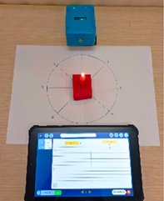3. Thí nghiệm đo độ sáng xung quanh nguồn sáng (ánh sáng truyền đẳng hướng)  Bước 1: Kết nối cảm biến với phần mềm InnoLab và dùng chế độ thủ công để ghi kết quả vào bảng.  Bước 2: Vẽ một đường tròn lên tờ giấy và đánh dấu 8 điểm cách đều nhau. Đặt nến ở giữa hình tròn, cảm biến ánh sáng để như hình vẽ.  Bước 3: Đo độ sáng thu được ở mỗi vị trí trên đường tròn và ghi lại kết quả vào bảng.  Bước 4: Di chuyển cảm biến đến các vị trí từ 1 đến 8 xung quanh cây nến, thực hiện đo và ghi kết quả vào bảng. Lưu ý, các khoảng cách giữa nến và cảm biến phải bằng nhau.
   | Đèn sợi đốt | Nến đang cháy | Đèn pin điện thoại
  Độ sáng (Lux)
  Màu | Đỏ | Cam | Tím | Xanh dương
  Độ sáng (Lux)
  Vị trí | Độ sáng (Lux) | Vị trí | Độ sáng (Lux)
  1 |  | 5
  2 |  | 6
  3 |  | 7
  4 |  | 8
7 | Thực hành: Chứng minh quang hợp ở cây xanh & Thực hành: Hô hấp ở thực vật | Thí nghiệm tìm hiểu sự thay đổi nồng độ khí CO₂ và nồng độ khí O₂ trong quá trình quang hợp và hô hấp của cây hoa mười giờ  Bước 1: Kết nối cảm biến đo nồng độ khí CO₂ và O₂ với InnoLab.  Bước 2: Trên nắp hộp khoét 2 lỗ sao cho mỗi lỗ vừa với đầu dò cảm biến đo nồng độ khí CO₂ và O₂. Tiếp theo, cho cây hoa mười giờ vào hộp nhựa và bọc hộp nhựa bằng màng nhôm để đo sự hô hấp của cây trong bóng tối. Sau đó, đóng kín hộp nhựa và đợi 3 phút.  Bước 3: Sau 3 phút, bắt đầu đo lượng CO₂ và O₂ có trong hộp nhựa với thời gian lấy mẫu 2 phút. Kết quả được hiển thị trên biểu đồ.  Lưu ý: Trong quá trình đo, không di chuyển hoặc tác động vào hộp nhựa.  Bước 4:Sau 2 phút, gỡ giấy nhôm ra và bật đèn sợi đốt lên, đợi trong 3 phút cho giá trị CO₂ và O₂ trong hộp ổn định thì tiếp tục lấy mẫu lần 2: bố trí thiết bị như bước 2 nhưng bỏ màng nhôm.  Bước 5: Quan sát kết quả sau 2 lần đo.
8 | Base. Thang pH | Thực hiện thí nghiệm đo pH của các dung dịch khác nhau sử dụng cảm biến đo chất lượng nước (chế độ đo pH) theo các bước:  Bước 1: Bật nguồn cảm biến và mở nắp bảo vệ đầu dò cảm biến.  Bước 2: Sử dụng nút “MODE” để chuyển sang chế độ đo nồng độ pH.  Bước 3: Đặt cảm biến vào từng cốc chứa dung dịch. Chờ cho đến khi số liệu trên cảm biến ổn định thì ghi kết quả vào bảng:  Lưu ý HS: Sau mỗi lần đo, cần nhúng đầu dò cảm biến chất lượng nước vào nước cất và lau sạch bằng khăn giấy khô.  Dung dịch có:  +pH < 7: ………………………………………………………………………………  + pH = 7: ………………………………………………………………………….......  + pH > 7: ………………………………………………………………………….......
  Tên dung dịch | Giá trị pH
  Nước lọc
  Giấm ăn
  Nước chanh
  Nước ngọt có gas
  Nước rửa bát
  Baking soda
8 | Dòng điện. Nguồn điện | 1. Xem video hướng dẫn cách tạo pin từ quả chanh tại https://www.youtube.com/watch?v=ea06kgOiK7o  Tiến hành hoạt động trải nghiệm:  - Chế tạo pin chanh.  - Sử dụng cảm biến điện áp và phần mềm InnoLab để đo điện áp giữa 2 cực của pin chanh.  - Kết nối pin chanh với đèn LED và kiểm tra độ sáng của đèn LED.  Ghi kết quả đo được vào bảng:  2. Tiến hành hoạt động trải nghiệm  - Chế tạo pin khoai tây.  - Sử dụng cảm biến điện áp và phần mềm InnoLab để đo điện áp giữa 2 cực của pin khoai tây.  - Kết nối pin khoai tây với đèn LED và kiểm tra độ sáng của đèn LED.  Ghi kết quả đo được vào bảng:
  Số lượng | Điện áp đo được (V) | Đèn LED sáng hay không sáng
  1 pin chanh
  4 pin chanh (ghép nối tiếp)
  Số lượng | 1 pin chanh | 4 pin chanh (ghép nối tiếp) | 1 pin khoai tây | 4 pin khoai tây (ghép nối tiếp)
  Điện áp đo được (V)
  Đèn LED sáng hay không sáng
4.3. Minh họa việc thiết kế phương án dạy học và hoạt động trải nghiệm sử dụng bộ thiết bị InnoLab
Trên cơ sở đề xuất ở Bảng 1, chúng tôi minh họa việc thiết kế phương án dạy học và hoạt động trải nghiệm sử dụng bộ thiết bị InnoLab đối với nội dung “Thang pH” và “Dòng điện. Nguồn điện” – Môn KHTN 8.
Bảng 2: Minh họa việc thiết kế phương án dạy học và hoạt động trải nghiệm sử dụng bộ thiết bị InnoLab
Nội dung | Links/mã QR truy cập | Phát triển phẩm chất, năng lực HS
Thang pH | https://tinyurl.com/PADHSDInnoLab  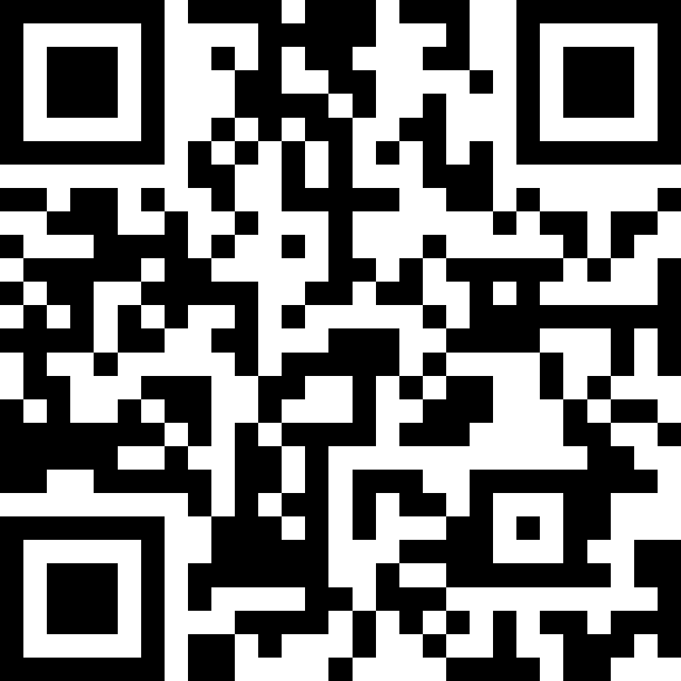 | 1. Về phẩm chất  - Trung thực trong đọc, tiến hành thí nghiệm đo pH của dung dịch.  - Trách nhiệm: Tham gia tích cực hoạt động nhóm phù hợp với khả năng của bản thân.  - Khách quan: Ghi chính xác kết quả thí nghiệm.  2. Về năng lực  2.1. Năng lực chung  - Năng lực tự chủ và tự học: Chủ động thực hiện nhiệm vụ học tập được giao.  - Năng lực giao tiếp và hợp tác:  + Sử dụng ngôn ngữ khoa học để diễn đạt về thang pH.  + Hoạt động nhóm có hiệu quả theo yêu cầu của GV trong khi thực hiện nhiệm vụ học tập.  2.2. Năng lực đặc thù  * Năng lực tin học: sử dụng cảm biến đo chất lượng nước và sử dụng, thao tác trên phần mềm InnoLab.  * Năng lực ngôn ngữ: sử dụng ngôn ngữ khoa học để diễn đạt, trả lời câu hỏi của GV về thang pH.  * Năng lực KHTN:  - Nhận thức KHTN:  + Nêu được thang pH.  + So sánh được giá trị pH khi sử dụng cảm biến đo chất lượng nước và giấy đo pH.  + Liên hệ được pH trong dạ dày, trong máu, trong nước mưa, đất.  - Tìm hiểu tự nhiên: Tiến hành được một số thí nghiệm đo pH (bằng giấy chỉ thị, bút pH) một số loại thực phẩm (đồ uống, hoa quả,...).  - Vận dụng kiến thức, kĩ năng đã học: Liên hệ được pH trong dạ dày, trong máu, trong nước mưa, đất.
Dòng điện. Nguồn điện | https://tinyurl.com/PADHSDInnoLab | 1. Về phẩm chất  - Trung thực trong hoạt động thực nghiệm, đọc kết quả thí nghiệm ảo, đọc số liệu điện áp giữa 2 cực pin chanh, pin khoai tây.  - Trách nhiệm: Tham gia tích cực hoạt động nhóm phù hợp với khả năng của bản thân.  - Khách quan: Ghi chính xác kết quả thí nghiệm.  2.Về năng lực  2.1. Năng lực chung  - Năng lực tự chủ và tự học: Chủ động thực hiện nhiệm vụ học tập được giao.  - Năng lực giao tiếp và hợp tác:  + Sử dụng ngôn ngữ khoa học để diễn đạt định nghĩa dòng điện, vật dẫn điện, vật không dẫn điện, nguồn điện.  + Hoạt động nhóm có hiệu quả theo yêu cầu của GV trong khi thực hiện nhiệm vụ học tập.  2.2. Năng lực đặc thù  * Năng lực tin học: sử dụng cảm biến điện áp và sử dụng, thao tác trên phần mềm InnoLab; sử dụng, thao tác được thí nghiệm ảo về mắc mạch điện.  * Năng lực ngôn ngữ: sử dụng ngôn ngữ khoa học để diễn đạt, trả lời câu hỏi của GV về dòng điện, nguồn điện.  * Năng lực KHTN:  - Nhận thức KHTN:  + Nêu được định nghĩa dòng điện là dòng chuyển dời có hướng của các hạt mang điện; phân loại được vật dẫn điện, vật không dẫn điện.  + Nêu được nguồn điện có khả năng cung cấp năng lượng điện và liệt kê được một số nguồn điện thông dụng trong đời sống.  - Tìm hiểu tự nhiên: Trả lời được câu hỏi sau khi tìm hiểu, nghiên cứu nội dung “I. Dòng điện và nguồn điện”.  - Vận dụng kiến thức, kĩ năng đã học: Sử dụng điện an toàn.
III. KẾT LUẬN
1. Kết quả nghiên cứu
Trên cơ sở nghiên cứu Khung kế hoạch bài dạy, Chương trình GDPT tổng thể và Chương trình GDPT môn KHTN; Khảo sát điều tra, phỏng vấn trao đổi, phân tích tài liệu, bài viết về thực trạng dạy học môn KHTN, dạy học STEM, tổ chức hoạt động trải nghiệm; dạy học phát triển phẩm chất và năng lực HS; Thông qua nghiên cứu, tìm hiểu bộ thiết bị và phần mềm InnoLab, chúng tôi đã đề xuất 10 hoạt động thí nghiệm/thực hành/trải nghiệm và minh họa việc thiết kế phương án dạy học và hoạt động trải nghiệm một số nội dung thuộc Chương trình môn KHTN theo hướng phát triển phẩm chất và năng lực HS.
Để đánh giá hình thức trình bày, nội dung thiết kế hoạt động học, hiệu quả của phương án dạy học và hoạt động trải nghiệm một số nội dung thuộc chương trình môn KHTN sử dụng bộ thiết bị InnoLab đã thiết kế, chúng tôi đã xin ý kiến của 02 đồng chí cán bộ phòng GDTrH, Sở GDĐT (chuyên môn Vật lí và Sinh học), 01 đồng chí cán bộ chuyên môn Phòng GDĐT và 66 giáo viên cấp THCS (chuyên môn Toán – Lý: 37, Hóa – Sinh: 14, Hóa: 5, Sinh: 8, Sinh – Địa: 1, Sinh – Kỹ: 1) theo các mức độ 1: Chưa đạt, 2: Đạt, 3: Trung bình, 4: Khá, 5: Tốt thể hiện như sau:
Bảng 3: Đánh giá hình thức trình bày, nội dung thiết kế hoạt động học, hiệu quả của phương án dạy học và hoạt động trải nghiệm một số nội dung thuộc chương trình môn KHTN sử dụng bộ thiết bị InnoLab
Tiêu chí đánh giá | Mức độ
Tiêu chí đánh giá | 1 | 2 | 3 | 4 | 5
1.1. Đánh giá về hình thức trình bày phương án dạy học theo Khung Kế hoạch bài dạy (Phụ lục 4, Công văn số 5512/BGDĐT-GDTrH ngày 18/12/2020 của Bộ GDĐT)
- Đảm bảo tính khoa học. |  |  |  | 0 | 69
- Đảm bảo tính nhất quán. |  |  |  | 3 | 66
- Đảm bảo tính phù hợp, dễ theo dõi. |  |  |  | 5 | 64
1.2. Đánh giá về nội dung thiết kế hoạt động học theo hướng phát triển phẩm chất, năng lực HS
- Mô tả rõ hoạt động cụ thể của GV và HS |  |  |  | 0 | 69
- Trình bày cụ thể nhiệm vụ HS phải thực hiện theo yêu cầu của GV. |  |  |  | 6 | 63
- Trình bày cụ thể việc lựa chọn các nhóm HS báo cáo và cách thức tổ chức cho HS báo cáo, các nhóm HS nhận xét. |  |  |  | 8 | 61
- Làm rõ những yêu cầu để HS ghi nhận, thực hiện. |  |  |  | 1 | 68
- HS có cơ hội được phát triển phẩm chất, năng lực (phẩm chất trung thực, khách quan, trách nhiệm; năng lực tự chủ và tự học, năng lực giao tiếp và hợp tác, năng lực tin học, năng lực ngôn ngữ, năng lực KHTN). |  |  |  | 0 | 69
1.3. Đánh giá về hiệu quả của phương án dạy học và hoạt động trải nghiệm sử dụng bộ thiết bị InnoLab đã thiết kế
- Phù hợp với GV các môn KHTN. |  |  |  | 5 | 64
- Phù hợp với điều kiện thực tế dạy học môn KHTN. |  |  |  | 9 | 60
- Bộ thiết bị InnoLab giúp việc đo và phân tích kết quả trong các thí nghiệm khoa học trở nên dễ dàng và trực quan hơn. |  |  |  | 2 | 67
- Bộ thiết bị InnoLab có thể sử dụng cho môn KHTN, hoạt động giáo dục STEM, trải nghiệm thí nghiệm khoa học, môn Công nghệ. |  |  |  | 7 | 62
Qua số liệu thu được ở Bảng 3, chúng tôi có thể khẳng định phương án dạy học và hoạt động trải nghiệm sử dụng bộ thiết bị InnoLab đảm bảo tính khoa học, tính nhất quán, tính phù hợp, dễ theo dõi; các hoạt động học được thiết kế theo hướng phát triển phẩm chất, năng lực HS; đảm bảo tính khả thi, hiệu quả, cơ bản phù hợp với điều kiện thực tế dạy học môn KHTN cấp THCS.
2. Hướng nghiên cứu tiếp theo
- Đề xuất tổ chức hoạt động dạy học và hoạt động trải nghiệm một số nội dung thuộc chương trình môn KHTN lớp 9 sử dụng bộ thiết bị InnoLab.
- Tiếp tục tổ chức thực nghiệm sư phạm phương án dạy học và hoạt động trải nghiệm một số nội dung thuộc chương trình môn KHTN lớp 6, 7, 8, 9 đã thiết kế tại trường THCS trên địa bàn tỉnh Lạng Sơn; thu thập, phân tích, xử lý thông tin đánh giá hiệu quả về phương án dạy học và hoạt động trải nghiệm đó.

TÀI LIỆU THAM KHẢO
- Bộ Giáo dục và Đào tạo, 2018. Chương trình Giáo dục phổ thông tổng thể. tr 3-7.
- Bộ Giáo dục và Đào tạo, 2018. Chương trình Giáo dục phổ thông môn Khoa học tự nhiên. tr 3-5.
- Báo Thanh niên, 2022. Dạy học môn tích hợp: Nhiều khó khăn chưa lường hết!. Truy cập ngày 10/9/2023 tại https://thanhnien.vn/day-hoc-mon-tich-hop-nhieu-kho-khan-chua-luong-het!-1851508945.htm?gidzl=7s1FDCNVi2OJV4mmnCMt919vIZRImBHo3tX8OzAMuN4BAHurrS3a9ral6JUFc-8b0dCODZdkZSqWmDso9G
- Báo Thanh niên, 2018. Dạy tích hợp phù hợp với điều kiện của Việt Nam. Truy cập ngày 10/9/2023 tại https://thanhnien.vn/day-tich-hop-phu-hop-voi-dieu-kien-cua-viet-nam-185727842.htm
- Bộ Giáo dục và Đào tạo, 2020. Phụ lục 4, Công văn số 5512/BGDĐT-GDTrH ngày 18/12/2020 của Bộ GDĐT.
- OhStem Education, 2023. Hướng dẫn sử dụng InnoLab – Version 1.1. tr3-60.

DESIGNING TEACHING PLANS AND EXPERIENTIAL ACTIVITIES
FOR SOME CONTENTS OF THE NATURAL SCIENCE CURRICULUM
USING THE INNOLAB EQUIPMENT SET

Abstract: Currently, teaching Natural Sciences in middle schools in accordance with the 2018 General Education Curriculum is facing some difficulties and shortcomings: there are almost no teachers specializing in integrated teaching in public middle schools; "single-subject" teachers underwent short-term training for integrated teaching but are not confident enough in their knowledge (Maths-Physics teachers teach Chemistry and Biology; Chemistry-Biology teachers teach Physics); teaching facilities and equipment are lacking or not provided in a timely manner; available teaching equipment provided is degraded and does not ensure quality, etc. In this report, we would like to propose a solution to overcome such difficulties and shortcomings which is to design teaching plans and experiential activities for some content of the Natural Science curriculum using the InnoLab equipment set. InnoLab is a product line with prices suitable for schools, including many types of wireless sensors (temperature sensors, water quality sensors, voltage sensors, CO₂ concentration sensors, etc.) that can operate independently or connect to data collection and analysis software (InnoLab software), making it easier and more intuitive to measure and analyze results in scientific experiments, helping students understand the nature of things and phenomena and link learned knowledge with solving practical problems. Designing teaching plans for some contents of the Natural Science curriculum in middle schools provides reference materials for Natural Science teachers, contributing to improving the quality of teaching Natural Sciences according to the 2018 General Education Curriculum, develop qualities of honesty, responsibility, and objectivity in practice and experimentation, fostering self-control and self-study capacity, communication and cooperation capacity, language capacity, information technology capacity, and natural science capacity (awareness of natural sciences; understanding nature; applying learned knowledge and skills) for students.
Keywords: Natural science, InnoLab, Wireless sensors, Experimental activities.

